Karta pracy klasa VIII
Termin odesłania prac do 12.05.2020r. godz. 17.00 na adres robert.swierc@interia.pl
Zadanie 1. Ułóż podane wydarzenia w kolejności chronologicznej, wpisz cyfry od 1 do 5. Cyfra 1 oznacz wydarzenie najwcześniejsze, cyfrą 5 najpóźniejsze.
Powołanie pierwszego niekomunistycznego rządu w Polsce ………….
Rozmowy w Magdalence ………….
Przekształcenie SB w Urząd Ochrony Państwa …………..
Wybór Wojciecha Jaruzelskiego na prezydenta …………….
Wybory kontraktowe …………….
Zadanie 2. Wyjaśnij znaczenie hasła na plakacie z 1989 roku
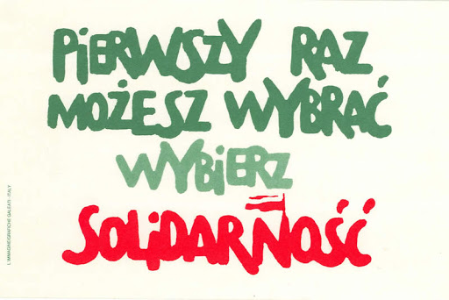
…………………………………………………………………………………………………………………………………………………………………………………………………………………………………………………………………………………………………………………………………………………………………………………………………………………………………………………………………………………………………………………………………………………………………………………………………………………………………………………….Zaddanie 3. Obok podanych informacji o postaciach wpisz odpowiednie imię i nazwisko.
- Po wyborach w czerwcu 1989 roku stanął na czele Obywatelskiego Klubu Parlamentarnego - ………………………………………………………………….
- Minister finansów w rządzie Tadeusza Mazowieckiego. Przedstawił program reform gospodarczo – ustrojowych, który nazwano jego nazwiskiem - ……………………………………………….
- Przedstawiciel strony rządowej podczas obrad okrągłego stołu. Po wyborach czerwcowych został wyznaczony na urząd premiera, nie zdołał jednak utworzyć rządu
Zadanie 4. Wyjaśnij znaczenie podanych pojęć w kontekście przemian politycznych z lat 80 XX wieku
Aksamitna rewolucja - ………………………………………………………………………………………………………………………..
……………………………………………………………………………………………………………………………………………………………
Pierestrojka - ……………………………………………………………………………………………………………………………………..
…………………………………………………………………………………………………………………………………………………………
Jesień Ludów - ……………………………………………………………………………………………………………………………………..
…………………………………………………………………………………………………………………………………………………………….
Imperium zła - …………………………………………………………………………………………………………………………………….
…………………………………………………………………………………………………………………………………………………………….
Zadanie 5. Spośród podanych wydarzeń wybierz wydarzenie chronologiczne pierwsze i wydarzenie chronologiczne ostatnie.
Wydarzenie chronologicznie pierwsze | A | B | C | D
Wydarzenie chronologicznie ostatnie | A | B | C | D

- Rozwiązanie ZSRS
- Zjednoczenie Niemiec
- Ogłoszenie pierestrojki
- Zwycięstwo Reagana w wyborach prezydenckich

